Муниципальное общеобразовательное учреждение
«СОШ п.Головановский» Балаковского района
Саратовской области

Выпускной Вечер в начальной школе
п.Головановский.

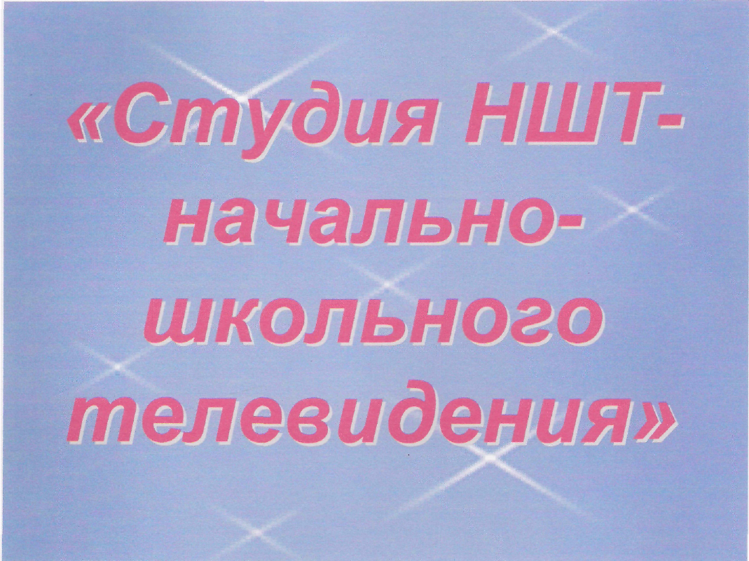

Классный руководитель:
Шиблева Юлия Петровна

Выпускной вечер в фотографиях
Пояснительная записка
Автор: учитель начальных классов – Шиблева Юлия Петровна
ОУ: МОУ «СОШ п.Головановский» Балаковского района Саратовской области

Разработка предназначена для учащихся 4-х классов. Форма проведения мероприятия и отдельные идеи, моменты сценария могут быть использованы в 9-х и 11-х классах. Главная задача воспитательной деятельности на начальной ступени: формирование культуры общения школьников с товарищами, родителями, педагогами. Ведущими интегративными качествами личности в начальной школе выступают гуманность, способность к сотрудничеству, трудолюбие, честность, самостоятельность, бережливость, организованность.
Цели и задачи:
- развивать творческие навыки учащихся, умение работать в коллективе;
- привлекать родителей к участию в школьных мероприятиях;
- формировать чувство прекрасного, развивать речевые умения.
Выпускной вечер проводится в форме различных телевизионных передач.

Характеристика аудитории: родители, родственники, друзья учащихся, учителя, учащиеся начальных классов.

Оборудование: экран, магнитофон и фонограммы, кухонные фартуки, таблички со словами, награждения для детей и родителей, памятные подарки.

Использованная литература:
- «ПедСовет» Газета для педагогов начальных классов №2, 2004г с.14
- «ПедСовет» Газета для педагогов начальных классов №2, 2001г с.14
- «ПедСовет» Газета для педагогов начальных классов №1, 2008г с.12
- «Досуг в школе» газета для учителей и организаторов внеклассной работы начальных, средних и старших классов №2, 2003г с.10

Ход праздника
Ведущий. Добрый вечер, дорогие родители! Мы рады приветствовать вас в студии НШТ - начально-школьного телевидения. Чтобы открыть нашу программу передач и зажечь огни голубого экрана, вам нужно вспомнить детство ваших детишек и произнести волшебные слова: «Раз, два, три - голубой экран, гори!»
Родители хором произносят указанные слова, после чего занавес открывается. На сцене - макет телеэкрана; мальчик и девочка (в ходе вечера ведущие несколько раз меняются) знакомят зрителей с анонсом передач.
Анонс передач
Девочка. Здравствуйте, дорогие зрители! Мы желаем вам приятного вечера и предлагаем прослушать программу телепередач. Через несколько минут мы расскажем вам о прогнозе погоды на ближайшее будущее. Выпуск новостей выйдет в эфир в 10 часов. В 10 часов 10 минут вы вернетесь в прошлое вместе с передачей «Колесо истории». В 10 часов 20 минут программа «Смак» удивит вас рецептом чудо-торта. Передача «100 величайших открытий» выйдет в эфир в 10 часов 40 минут. И сразу за ней, в 10 часов 50 минут, - наберите побольше воздуха в грудь! - вас рассмешит «Смехопанорама».
Мальчик. Передача «В мире родителей» расскажет о нелегкой жизни этих загадочных созданий в 11 часов. Передача «Наша гордость» наполнит вас чувством гордости в 11 часов 15 минут. В 11 часов 30 минут приглашаем всех на «Голубой огонек», где вы сможете петь и танцевать вместе с нашими восходящими звездами. Оставайтесь с нами!
Звучит фонограмма из телевизионного прогноза погоды. К «карте настроения» подходит девочка.
Прогноз погоды
Девочка. Здравствуйте! Сегодня 20 мая. Чудесный весенний день! Солнце ваших улыбок светит ярко. Настроение безоблачное. К нам движется теплый фронт искренних и добрых слов. Возможны громовые раскаты смеха с порывами аплодисментов и редкий попеременный дождь из слез радости и печали. Температура воздуха согревает сердца, поднимает настроение, а легкий ветерок разгоняет облака грусти и позволяет наслаждаться жизнью. Мы и спонсор нашего выпуска - компания «Родитель» - желаем вам приятного просмотра.
Под фонограмму прогноза погоды девочка уходит.
Новости
Звучит заставка программы «Новости», в экране телевизора появляется мальчик.
Мальчик. Вы смотрите информационную программу «Новости». Сегодня поднялся курс доллара на 20 коп, проснулся вулкан Везувий. Но взгляды мировой общественности прикованы к маленькому поселку в центре России! Главным событием сегодняшнего дня стал выпускной вечер 4 класса в славном поселке Головановский. Сейчас вы увидите прямое включение из праздничного зала, где собрались юные дарования. (Звучит музыка, выпускники поднимаются на сцену.)
Ведущий: Вот они - любимые, добрые, умные и счастливые выпускники! Встречайте!
ПРЕДСТАВЛЕНИЕ ДЕТЕЙ

Акилова Зарина
Любит все цветы подряд
Астры и мимозы.
В классе кактусы цветут, Расцветают розы.

Бондаренко Владимир
А тот , кто любит труд,
Его Вовою зовут.
Потрудиться всем на славу.
Будет очень, очень рад.

Аннин Николай
Добросовестный и честный
В классе Николаша.
Аккуратный и опрятный,
Просто радость наша.

Гвоздев Сергей
Кому в классе доверяют,
За советом все бегут.
Ну, конечно, же, к Серёже,
Его лидером зовут.

Волховский Александр
Самый в классе правдолюб
Его Сашей зовут.
Будет он твердить всегда:
«Правда!- вот это да!»

Гордополов Антон
Антон - знатный футболист,
Это, дети, не каприз.
А серьёзная работа-
Забивать мячи в ворота.

Кокухина Елизавета
И красива, и умна
Аккуратна, и скромна.
И отличница и нас.
Ну, девчонка, просто, класс!

Семенов Евгений
Он читает, и рисует
И эскизы создаёт.
А когда бывает скучно,
В раз частушки вам споёт.

Степанов Никита
Он и спляшет, и споёт,
Заведёт, уж заведёт.
Артист-то хоть куда
Рассмешит друзей всегда.

Ширяев Сергей
В ком же много доброты?
Спросите у нас.
Ну, конечно, у Серёжи!
Хором скажет класс.

Данякин Алексей.
Математику науку
Как орешки он грызёт.
Всё вам быстро сосчитает
И нисколько не соврёт.

1-й ученик.
Мы сегодня очень рады Вас на празднике встречать. Мы приветствуем гостей: Дорогих родителей, Всех знакомых, незнакомых, И серьезных, и веселых.
Ученики (хором).
Четвертый класс, четвертый класс Пригласил на праздник вас!
2-йученик.
Мы теперь большими стали И умнее во сто крат, Но... пока не написали Наш последний реферат.
3-й ученик.
Из года в год, из класса в класс Ведет неслышно время нас. И час за часом, день за днем Так незаметно мы растем.
4-й ученик.
До свидания, школа начальная И учительница гениальная! Она преподавала Буквально все предметы, Одна на все вопросы Давала нам ответы.
5-й ученик.
А теперь — что ни урок, То особый педагог: Один — об аксиомах, Другой — про насекомых. У каждого из них своя, Как говорится, специальность, Но всех их знать обязан я, А это ли не гениальность?

Колесо истории
Выпускники остаются на сцене. Звучит музыка. В экране телевизора мальчика сменяет девочка.
Ведущий: Добрый день, уважаемые зрители! Мы начинаем передачу «Колесо истории». Сегодня мы совершим увлекательное путешествие в прошлое.
1-и выпускник. Год 1997-1998. Знаменателен тем, что именно в этот отрезок времени родились будущие выпускники 4 класса .
2-й выпускник.
Год 1999.
Что ребенок просит в год?
Куклу, мячик или торт!
Я ж упрямо лепечу:
«Знаний, знаний я хочу!»
Мне дают погрызть морковку -
Я морковку не хочу!
Грызть гранит науки буду:
Знаний, знаний я хочу!
3-й выпускник.
Год 2005.
Тестированье, срезы, поступленье...
Переживает вся моя семья.
Я так хочу вот здесь учиться!
Поверь, родитель, буду школьником и я!
4-й выпускник.
Год 2005.
Я помню тот звонок веселый,
Что прозвенел нам в первый раз,
Когда пришли с цветами в школу,
В свой самый лучший первый класс!
Звучит фонограмма песни «Школьная пора» из репертуара Т. Овсиенко, дети поют.
Помнишь, как все начиналось?
Первый раз в первый класс!
Нас привели в школу мамы,
И шли со страхом туда мы,
Переживая, как сложится у нас.
Припев:
Школьная пора. И в школе мы дружно
Пропадали пропадом мы день-деньской.
Теперь мы знаем: для счастья нам нужно
Следовать по жизни дорогой такой.
Теперь мы знаем: для счастья нам нужно
Следовать по жизни дорогой такой.
Этой дорогой открытий
Будем вместе идти!
Рядом - любимый учитель,
Наш дорогой предводитель,
Нам помогает с дороги не сойти!
Припев.
5-Й выпускник.
Год 2008.
Четыре года быстро пролетели. Побед, успехов, радостей - не счесть! Учиться очень-очень мы хотели! Всего узнать, конечно, не успели, Но впереди еще семь лет прекрасных есть!

Под музыку выпускники занимают свои места в зале.
Смак
Звучит музыка. В экране телевизора появляются мальчик и девочка.
Мальчик, Дорогие зрители! Дорога чудесных открытий привела нас в мир красоты и творчества. С вами самая вкусная и полезная передача «Смак». Мы рады вашему стремлению овладеть чудесами кулинарного искусства. Передача «Смак» поможет вам в этом! Сегодня мы будем создавать необыкновенное и удивительное произведение кулинарно-творческой мысли. Для этого нам понадобятся: соль, сахар, вдохновение... И не только! Мы попробуем понять, как можно приготовить прекрасный чудо-торт. Для этого нужно взять... школу! По-французски? Конечно! Наполнить ее восторгом, удивлением, радостью, счастьем и любовью. Добавить творчества и фантазии. И приступить к приготовлению чудесного торта по старинному рецепту. Начнем!
Девочка. Вы увидите секрет
Поразительных побед.
В этом нам с тобой поможет
Замечательный рецепт.
Фартуки сейчас возьмем
И готовить торт начнем!
Ведущие надевают фартуки, читают текст, как приготовить чудо-Торт. Учитель - «начинка» торта. «Компоненты» торта - дети с табличками на груди. (Для этой передачи нужно заранее подготовить таблички с названиями качеств, характеризующих детей: «доброта», «радость», «задор», «интеллект», «совесть», «воображение», «фантазия», «полиглот», «спортсмен», «скромность», «отзывчивость», «кокетство», «оригинальность», «танец», «пение», «неординарность», «чувство юмора», «загадка», «добродушие», «трудолюбие».)
Звучит музыка.
Мальчик. Для того чтоб торт чудесный
Приготовить нам сейчас,
Мы прекрасную начинку
В центр ставим тот же час!
Девочка. Это - главный компонент
Ученических побед.
На почетное местечко
Поместим ингредиент.
Учитель-«начинка» выходит в центр сцены.
Мальчик. Но для того чтобы это творенье
Мастерски, с чувством и вкусом создать,
Надо учителя - нашу начинку -
Нам по рецепту с тобой окружать
Ингредиентами этого чуда.
Далее мальчик и девочка называют компоненты торта -дети с соответствующими табличками выходят на сцену и становятся возле своего учителя.
Девочка. В приготовленье чудесного блюда Я ДОБРОТУ никогда не забуду. РАДОСТИ много туда я добавлю, Неудержимым ЗАДОРОМ приправлю.
Мальчик. Про ИНТЕЛЛЕКТ, кулинар, не забудь! И доброй СОВЕСТИ больше добудь!
Девочка. Я вот люблю языки, обожаю!
И ПОЛИГЛОТОВ сюда приглашаю.
Мы подсластим все творение СПОРТОМ -
Может гордиться страна нашим тортом!
Мальчик. СКРОМНОСТЬ положена здесь по рецепту: Каждый день вносит она свою лепту! Дальше возьмем мы ОТЗЫВЧИВОСТЬ нежно... И наконец отдохнем безмятежно?
Девочка. Нет, не закончен процесс сотворенья! Чудному торту дадим мы рожденье! Может, КОКЕТСТВОМ чуть-чуть подперчить?
Мальчик. Да, это здорово! И не забыть ОРИГИНАЛЬНОСТЬ добавить, ТАНЦЕМ и ПЕНИЕМ тортик приправить, НЕОРДИНАРНОСТИ пряной налить И ЧУВСТВОМ ЮМОРА торт подсолить!
Девочка. Сделаем крем мы ЗАГАДОЧНЫЙ дружно, И ДОБРОДУШЬЯ три порции нужно. Мы ТРУДОЛЮБИЕ в пену собьем, Качеством этим весь торт наш зальем!
Девочка и мальчик (вместе).
Честь и хвалу кулинарному чуду Аплодисментами мы воздаем!
Музыка. Аплодисменты зрителей.
Ведущий: А теперь от кулинарных открытий перейдем к учебным, вспомнив слова любимого всеми нами Александра Сергеевича Пушкина: «О сколько нам открытий чудных готовят просвещенья дух...»
Сто Величайших открытий
Музыка. Выпускники и их родители по очереди проходят в экран телевизора и произносят фразу: «Я открыл (открыла) для себя, что школа - это...»
Примеры: «Я открыл для себя, что школа - это классно»; «Я открыла для себя, что школа - это стильно»; «Я открыл для себя, что мой сын - замечательный спортсмен»; «Я открыл для себя, что я хочу стать математиком»; и т.д.
Сменопонорома
Звучит музыка. В экране телевизора появляется мальчик.
Ведущий: В эфире «Смехопанорама» Желаю вам весело провести время на волнах нашего моря смеха. Перефразировав великого Шекспира, скажем: «Учеба лишь игра, а ученики в ней актеры». Актеры- школьники предлагают вашему вниманию веселые сценки из школьной жизни. Внимание! Занавес! Сцена первая - «Весенние учебные страдания». Эпиграф - «Мы все учились понемногу чему-нибудь и как-нибудь...».
Учащиеся поют частушки.
1В нашем классе мы живем, Вкусны пряники жуем. Мы частушек много знаем И сейчас для вас споем.

2Как-то раз учитель Диме Объяснил, что знанья — свет. Дима лег в кровать при свете, Утром встал — а знаний нет.

3Горе горькое у Маши, Всем Машутку жалко: Из дыры в ее кармане Выпала шпаргалка.

4Спорт почетен в классе нашем, Как Шварцнеггеры сильны! Задирает ноги Саша даже выше головы!

5То из класса, словно пробка
Леша вылетает, То, как божия коровка, В облаках летает

6Всех Никита задирает, Получает тумаки. Кто-то марки собирает, А Никита синяки.

7Мы веселые частушки Вам исполнили сейчас, О себе, о дружбе нашей
И о кое-ком из нас.

Ведущий. Внимание! Занавес! Сцена вторая - «Перемена».
1-й выпускник.
Нам нужно где-то черпать вдохновенье,
Нам нужно от уроков отдохнуть!
Придуманы с той целью перемены.
Попробуем туда мы заглянуть!
1-я выпускница.
Мокрые волосы, встрепанный вид,
Капелька пота по шее бежит...
2-я выпускница.
Может, мальчишки четвертого класса
Всю перемену в бассейне ныряли?
Или на них, на несчастных, пахали?
3-я выпускница.
Нет! В перемену они отдыхали!
Ведущий: Внимание! Занавес! Сцена третья -дискуссия на тему «Тишина». 2-й выпускник.
В нашем классе тишина
Почему-то не слышна!
То линейка упадет,
То резинка пропадет,
То под партой свою сумку
Кто-то радостно найдет!
4-я выпускница.
«Вниманье! Сядьте прямо! -
Говорит вторая мама. -
За журналом лишь схожу
И задание скажу.
Очень тихо вы сидите,
Меж собой не говорите!»
3-й выпускник.
Дверь закрыла и ушла...
Саша крикнул: «Тишина!
Соблюдайте тишину!»
«Я чего-то не пойму! -
Возмутился вдруг Сережа. -
Командир ты? Или Леша?!»
«Тише! – вышел Вова из себя. -
Ничего не слышу я!»
5-я выпускница.
«Соблюдайте дисциплину!» -
Прокричала вдруг Зарина.
Громко Лиза закричала:
«Лучше б ты сама молчала!»
«Этот писк невыносим!» -
Басом проревел Максим.
Тут сказал Егор Борцов:
«Тишина! В конце концов!»
4-й выпускник.
«Ну-ка! Быстро замолчали!» -
Яна с Варей прокричали.
«Тише! Тише! Тишина!» -
Женя крикнул у окна.
«Ой, когда мы замолчим?!» -
Олю вопросил Вадим.
Люба, Лиза, Лера, Лада
Крикнуть громко тоже рады:
«Эй! Потише! Этот шум
Гремит громче канонады!»
6-я выпускница.
«Где учительница наша? -
Прошептала там Светлана. -
В голове от шума каша!
Где моя вторая мама?!»
5-й выпускник.
Наконец, она пришла!
Наконец-то тишина!
Мальчик. Мы старались вас смешить,
Чтобы легче было жить.
Смех заменит все лекарства -
Улыбайтесь часто-часто!
В мире родителей
Звучит музыкальная заставка к передаче «В мире животных». Выпускники занимают свои места в зале. В экране телевизора появляется девочка.
Девочка. Мамы разные нужны,
Мамы всякие важны.
Папы все наперечет.
Папой быть большой почет!
Слово предоставляется родителям.
Родители.Ой, детишечки-детишки!
Мы читали с вами книжки,
Мы учили орфограммы,
Мы чертили диаграммы.
Все четыре года вместе
Мы учились побеждать
Равнодушье, лень и скуку
И учиться лишь на пять!
Наши дочки и сыночки,
Благодарны очень вам:
Вы учиться научили
Своих папочек и мам.
Думаю, что можно смело
Вам подарки подарить!
Наши милые детишки,
Не устанем вас любить!
Музыка. Родители вручают подарки выпускникам в честь окончания начальной школы.
Наша гордость
Звучит музыка. В экране телевизора появляется мальчик.
Мальчик. Внимание! Внимание! В эфире программа «Наша гордость». Мы ведем прямой репортаж из актового зала, где с минуты на минуту начнется торжественная церемония вручения наград за героические подвиги в области образования!
Звучит музыка. На сцену выходят директор и завучи. Поздравления. Вручение табелей. Награждение учеников грамотами.
На сцену поднимаются выпускники, читают стихи.
На свете есть много вещей интересных,
Примеров, загадок и сказок чудесных.
И пусть очень трудно во всем разобраться,
Мы будем стремиться, мы будем стараться!
Мы в пятый шагаем за знаньями дружно,
Все тайны познаем - нам так это нужно!
Наш первый учитель пусть нами гордится,
Когда в пятом классе мы будем учиться.
Со школой любимой прощаться не будем:
Учиться, учиться, учиться мы любим!
Выпускники поют финальную песню «Школа моя» на мелодию песни «Зайка моя» из репертуара Ф. Киркорова.
Ручки, тетрадки и «стерки», Классы, уроки,пятерки! Школьную жизнь мы узнали, В сто раз умнее мы стали! Грызли гранит мы науки, Лени не знали и скуки. Нас награждает учитель, Нами гордится родитель! Здорово, да!
Припев:
Летом, осенью, весной,
В холод, в дождик или в зной,
Наша школа дорогая, мы с тобой!
Мы признаться вам спешим,
Что в гимназию бежим,
Потому что все на свете знать хотим!
Мы подросли, повзрослели,
Много узнать мы сумели.
Радовать мы тебя будем!
Школа! Мы все тебя любим!
Мы в пятый класс поступили,
Вы нас не зря здесь учили.
Мы обещаем трудиться.
Лишь на пятерки учиться
Будем всегда!
Припев.
Мальчик. А сейчас все приглашаются на веселый «Голубой огонек»! Пойте, танцуйте, радуйтесь, веселитесь! Будьте счастливы!

